Tafnuus: Maart 2025

Beste Tafelberg-Fotografieklub
Fotografie is ‘n universele en toeganklike vorm van kuns. Dis ‘n medium wat ons toelaat om ander te inspireer, ons stories en emosies te deel en om die wêreld om ons te kan ontdek. Dis ‘n reis van ontdekking en groei, ‘n manier om herinneringe kreatief vas te vang - kom ons inspireer mekaar om dit steeds te geniet en nuwe uitdagings aan te pak.
Maart se triptiek uitdaging is goed ondersteun en heelwat besonderse inskrywings is ontvang. Ons beoordelaar het melding gemaak van die bo-gemiddelde goeie standaard van foto’s ingehandig.
Uitstappie na MotoX@Zone 7: om sport fotografie te beoefen was groot pret en baie geraas. Tussen die stof deur was dit ‘n unieke positiewe ervaring.
1.WEN-FOTO’S van Maart 2025- KATEGORIE – Triptiek, beoordelaar Peter Brandt:
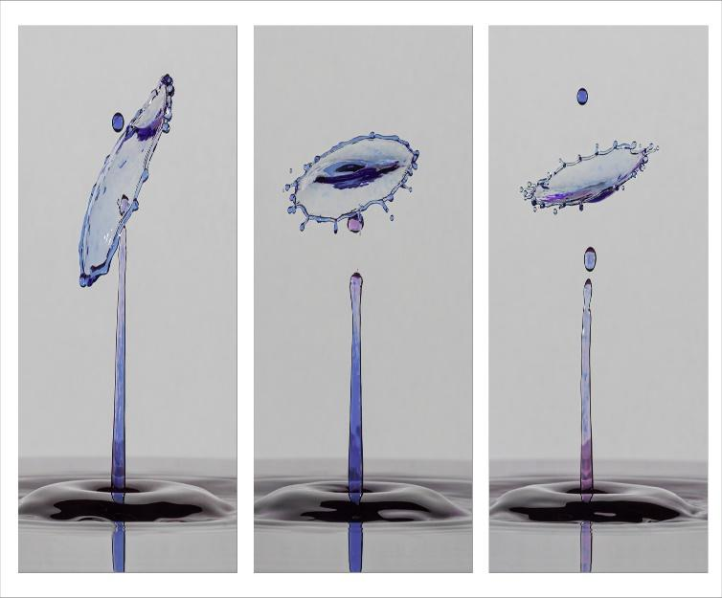 | 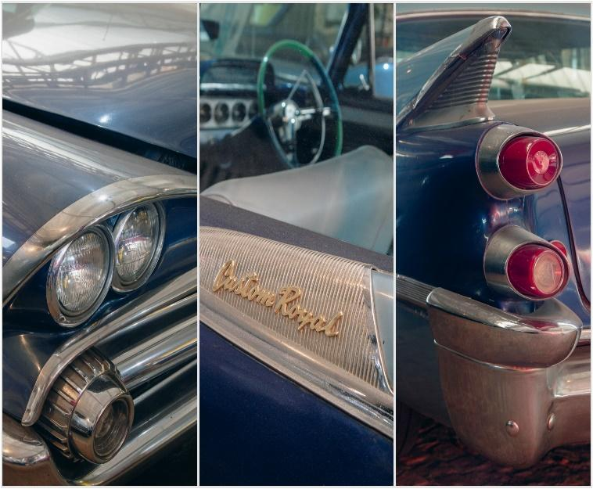
Droplet over under over and under : Neil Goslett  Wenner: vaste kategorie triptiek | Dodge Custom Royal: Jean Rheder  Wenner: Ope kategorie en junior wenner
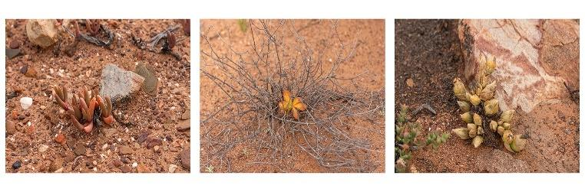 | 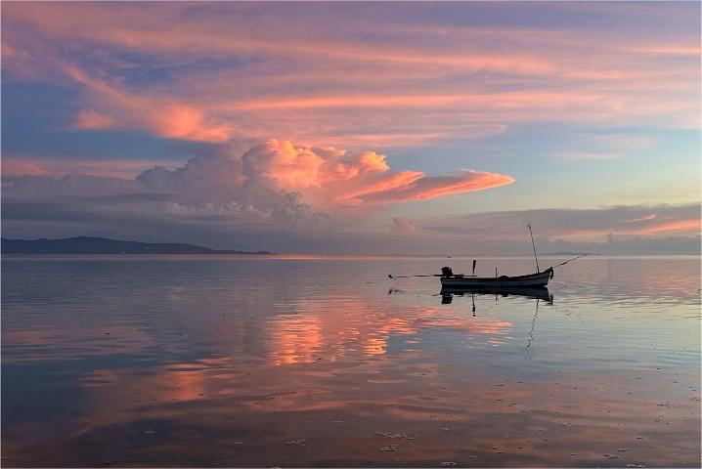
Veldblomme: Andre de Koker  2de vaste kategorie: Triptiek | Pangang sunset: Sonja Myburg  2de ope kategorie
Baie geluk aan die Maand kompetisie wenners en elkeen wie deelgeneem het!!!!

2. April 2025: BYEENKOMSTE
- Die maand se klub kompetisie is die 22ste April. Sluitingsdatum vir inskrywings is die 16de April. Die byeenkoms is by Logos en sal ook geZoom word.
- Ons Algemene Jaarvergadering is ook die 22ste April. Die byeenkoms begin om 18h30 om vergadering te akkommodeer, maak asb solank ‘n nota daarvan.
- Tema: Sport en Foto joernalistiek. Belangrik - geen manipulasie. Daar moet beweging in die foto wees, kan oa. tegnieke soos panning en stadige sluiterspoed gebruik om beweging uit te bring.
- Andre de Koker is ons beoordelaar, baie dankie vir sy bereidwilligheid, hy kom al die pad van Napier en is ‘n lid by ons.
- Vaardigheid. 1 April: Astro fotografie. Theo Potgieter spreek ons toe. Hy is oa.‘n uitstekende landskaps fotograaf en ook ‘n klub lid. Die byeenkoms is by Logos en sal ook geZoom word.
- Uitstappie: Saterdag die 12de April. Na World of Birds in Houtbaai. Adriaan en Martie sal vir ‘n paar maande uitstappies reel terwyl Theo heerlik reis. Martie gaan in die toekoms meeste lede op whatsapp uitstappie groep plaas om admin te vergemaklik. Verwyder asb jou naam indien jy nie wil saamgaan.

3. KLUB PRESTASIES:
3.1 Uitslae van PSSA Salonne (vir 2024-2025 Impala jaar):
- Die syfers aan die begin van kolom is die aantal aanvaardings wat elkeen ontvang het. Dankie aan elkeen wie ingeskryf het. Baie geluk aan die onderstaande TAFklub lede!!! Ons mikpunt vir 2025 is om weer onder die top 10 klubs op die Impala lys te eindig ons is tans 5de op die lys.

Naam | WC Photo Forum | KCC National  salon | AFO salon
Neels Beyers | 11 | 4 | 4
Mike Barkhuysen | 8 1 Meriete |  | 4 1 Meriete
Andre de Koker | 1 | 2
Phillip de Lange | 10 2 Medaljes
Louise de Lange | 2
Jean Rheeder |  | 1 | 2
Frank Smith | 2
Christo Giliomee | 9 1 Meriete | 3 | 6 3 Merietes
Niel Goslett | 12 1 Meriete | 4 | 8 1 Meriete
Quintus Heine | 9 1 Meriete | 7 | 3
Theo Potgieter | 9 1 Medalje | 10 1 Meriete | 5 1 Meriete
Juliane van Dyk | 7 | 8 2 Merietes | 8
Anre Uys | 2
Adriaan van Zyl | 8 2 Medaljes | 3 2 Merietes | 7 1 Medalje
Karen van Zyl | 8 1 Meriete | 5 | 6 1 Meriete
Charmaine Venter | 1 | 1
Judy Visagie |  | 1
Mariana Visser | 6 | 2 | 2
Arnold van Dyk | 3 2 Meriete | 4 | 5
Sonja Myburgh | 5 1 Meriete | 1 | 6
Sharon Nowacki-Olsen | 1 1 Meriete
Marc Pentz |  | 1
Eurica Scholtz |  | 1 1 Meriete

3.2.Honours: Baie geluk aan met hul honours toekennings verwerf by PSSA Februarie 2025:
Andre de Koker: LPSSA mono
Adriaan van Zyl: LPSSA kleur en DPSSA natuur
Juliane van Dyk: LPSSA kleur

4.Tafelberg salon: TAF 14th print and PDI salon; sluitingsdatum 14de Junie 2025.
- Baie dankie aan Niel Goslett (Salon Direkteur) Quintus Heine (Tesourier) en Anlie Botha (Salon Administrateur) vir al hul insette om ons salon moontlik te maak. Salon brosjure is oop op PSSA webtuiste, ons sien uit na Tafklub se ondersteuning en inskrywings.

- LAASTENS April is vol vakansiedae; ons kompetisie aand is dus effe later in die maand om Paasfees te akkommodeer. Geseënde Pase en veilig reis aan die wie weg gaan. Neem spesiale oomblikke kreatief vas en skep kuns in die komende maand.

Vriendelike groete
Juliane van Dyk

